

**Об утверждении Плана по управлению пастбищами и их использованию по Жамбылскому району Северо-Казахстанской области на 2018-2019 годы**

Решение маслихата Жамбылского района Северо-Казахстанской области от 12 февраля 2018 года № 19/1. Зарегистрировано Департаментом юстиции Северо-Казахстанской области 28 февраля 2018 года № 4582

      В соответствии с подпунктом 1) статьи 8 Закона Республики Казахстан от 20 февраля 2017 года "О пастбищах", маслихат Жамбылского района Северо-Казахстанской области РЕШИЛ:

      1. Утвердить План по управлению пастбищами и их использованию по Жамбылскому району Северо-Казахстанской области на 2018-2019 годы, согласно приложению к настоящему решению.

      2. Настоящее решение вводится в действие по истечении десяти календарных дней после дня его первого официального опубликания.

|  |
| --- |
| *Председатель* |
| *ХІХ внеочередной сессии* |
| *маслихата Жамбылского района* | *О.Овчинникова* |
| *Секретарь* |
| *маслихата Жамбылского района* | *Б.Мусабаев* |

|  |  |
| --- | --- |
|  | Утвержден |
|  | решением маслихата Жамбылского района Северо-Казахстанской области от 12 февраля 2018 года № 19/1 |

**План по управлению пастбищами и их использованию по Жамбылскому району Северо-Казахстанской области на 2018-2019 годы**

      Настоящий "План по управлению пастбищами и их использованию по Жамбылскому району Северо-Казахстанской области на 2018-2019 годы" (далее-План), разработан в соответствии с Законами Республики Казахстан от 20 февраля 2017 года "О пастбищах", от 23 января 2001 года "О местном государственном управлении и самоуправлении в Республике Казахстан", приказом Заместителя Премьер-Министра Республики Казахстан-Министра сельского хозяйства Республики Казахстан от 24 апреля 2017 года № 173 "Об утверждении Правил рационального использования пастбищ" (зарегистрирован в Министерстве юстиции Республики Казахстан 28 апреля 2017 года под № 15090), приказом Министра сельского хозяйства Республики Казахстан от 14 апреля 2015 года № 3-3/332 "Об утверждении предельно допустимой нормы нагрузки на общую площадь пастбищ" (зарегистрирован в Министерстве юстиции Республики Казахстан 15 мая 2015 года под № 11064).

      План принимается в целях рационального использования пастбищ, устойчивого обеспечения потребности в кормах и предотвращения процессов деградации пастбищ.

      План содержит:

      1) схему (карту) расположения пастбищ на территории административно-территориальной единицы в разрезе категорий земель, собственников земельных участков и землепользователей на основании правоустанавливающих документов, согласно приложению 1 к настоящему Плану;

      2) приемлемые схемы пастбищеоборотов, согласно приложению 2 к настоящему Плану;

      3) карту с обозначением внешних и внутренних границ и площадей пастбищ, в том числе сезонных, объектов пастбищной инфраструктуры, согласно приложению 3 к настоящему Плану;

      4) схему доступа пастбищепользователей к водоисточникам (озерам, рекам, прудам, копаням, оросительным или обводнительным каналам, трубчатым или шахтным колодцам), составленную согласно норме потребления воды, согласно приложению 4 к настоящему Плану;

      5) схему перераспределения пастбищ для размещения поголовья сельскохозяйственных животных физических и (или) юридических лиц, у которых отсутствуют пастбища, и перемещения его на предоставляемые пастбища, согласно приложению 5 к настоящему Плану;

      6) календарный график по использованию пастбищ, устанавливающий сезонные маршруты выпаса и передвижения сельскохозяйственных животных, согласно приложению 6 к настоящему Плану.

      План принят с учетом сведений о состоянии геоботанического обследования пастбищ, сведений о ветеринарно-санитарных объектах, данных о численности поголовья сельскохозяйственных животных с указанием их владельцев-пастбищепользователей, физических и (или) юридических лиц, данных о количестве гуртов, отар, табунов, сформированных по видам и половозрастным группам сельскохозяйственных животных, сведений о формировании поголовья сельскохозяйственных животных для выпаса на отгонных пастбищах, особенностей выпаса сельскохозяйственных животных на культурных и аридных пастбищах, сведений о сервитутах для прогона скота и иных данных, предоставленных государственными органами, физическими и (или) юридическими лицами.

      По административно-территориальному делению в Жамбылском районе имеются 13 сельских округов, 53 сельских населенных пунктов.

      Общая площадь территории Жамбылского района 746 520 гектаров, из них пастбищные земли – 266 663 гектаров.

      По категориям земли подразделяются на:

      земли сельскохозяйственного назначения – 550 271 гектаров;

      земли населенных пунктов –101 212 гектаров;

      земли промышленности, транспорта, связи, для нужд космической деятельности, обороны, национальной безопасности и иного несельскохозяйственного назначения – 3 062 гектаров;

      земли запаса – 32 486 гектаров;

      земли лесного фонда – 59 489 гектаров.

      Жамбылский район расположен в северо-западной части Северо-Казахстанской области. Район граничит с Кустанайской областью и Курганской областью Российской Федерации, а также Тимирязевским, Есильским, Шал акынским, Мамлютским районами Северо-Казахстанской области.

      Климат района резко континентальный, среднемесячные температуры января минус 18 минус 19 градусов Цельсия, июля плюс 18 плюс 19 градусов Цельсия. Годовое количество осадков 300–330 миллиметров. Характерны малоснежные зимы с относительно жарким летом, со среднегодовой влажностью 74 процента, толщиной снежного покрова в среднем 16-18 сантиметров.

      Территория района находится в зоне рискованного земледелия. По почвенно-климатическим условиям подразделяется на 2 почвенно-климатические зоны, лесостепная равнинно западная и преобладающая колочно-степная гривно-озерная, в которых преобладают маломощные чернозҰмы, серые лесные почвы и солонцовые комплексы. Рельеф преимущественно чередование грив, озерных котловин, холмов, лесостепь с лесистостью от 7,7 процента до 20 процентов.

      В районе действуют 13 ветеринарных пунктов, 3 убойных площадки, 52 скотомогильника, 15 сибироязвенных захоронений.

      В настоящее время в Жамбылском районе насчитывается крупного рогатого скота 20 170 голов, мелкого рогатого скота 34 051 голов, 6 521 голов лошадей.

      Для обеспечения сельскохозяйственных животных по Жамбылскому району имеются всего 266 663 пастбищных угодий. В черте населенного пункта числится 74 065 гектаров пастбищ, в землях запаса имеются 16 537 гектаров пастбищных угодий.

      Площадь пастбищ Жамбылского района полностью обеспечивает поголовье сельскохозяйственных животных. Отгонных пастбищ, которые используются для ведения отгонного животноводства, нет.

|  |  |
| --- | --- |
|  | Приложение 1 |
|  | к Плану по управлению пастбищами и их использованию по Жамбылскому району Северо-Казахстанской области на 2018-2019 годы |

**Схема (карта) расположения пастбищ на территории административно – территориальной единицы в разрезе категорий земель, собственников земельных участков и землепользователей на основании правоустанавливающих документов**

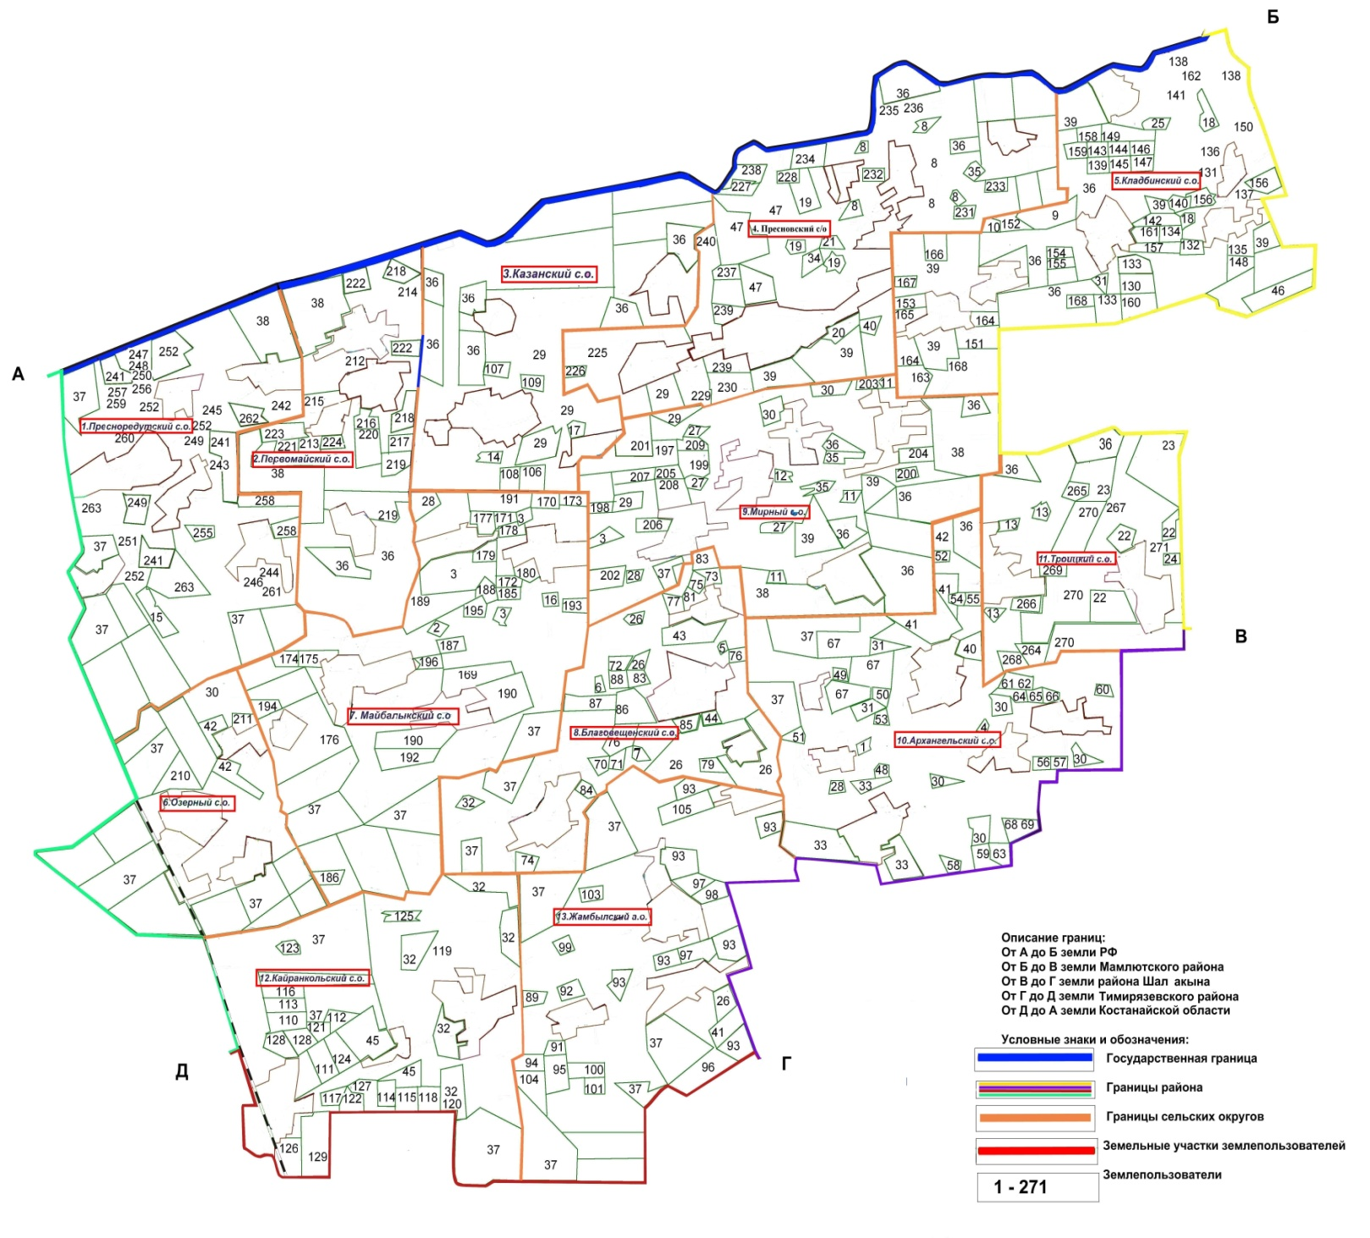

|  |  |
| --- | --- |
| № п/п | Наименование землепользователя |
| 1 | Товарищество с ограниченной ответственностью "Айтуар-Агро" |
| 2 | Товарищество с ограниченной ответственностью "ЭМ Вивасек-Виктория" |
| 3 | Товарищество с ограниченной ответственностью "Святодуховка Агро" |
| 4 | Товарищество с ограниченной ответственностью "Дарбек " |
| 5 | Товарищество с ограниченной ответственностью "Кан Жамбыл" |
| 6 | Товарищество с ограниченной ответственностью "Династия Агро" |
| 7 | Товарищество с ограниченной ответственностью "Екпін 2002 " |
| 8 | Товарищество с ограниченной ответственностью "Евротрейд Казахстан" |
| 9 | Товарищество с ограниченной ответственностью "Агро - Свет " |
| 10 | Товарищество с ограниченной ответственностью "С Надежда " |
| 11 | Товарищество с ограниченной ответственностью "Сельхоз Пром СКО" |
| 12 | Товарищество с ограниченной ответственностью "НАШАН LTD" |
| 13 | Товарищество с ограниченной ответственностью "Орталык-СТ" |
| 14 | Товарищество с ограниченной ответственностью "ORDA 2030" |
| 15 | Товарищество с ограниченной ответственностью "Золотой Разлив" |
| 16 | Товарищество с ограниченной ответственностью "Азамат" |
| 17 | Товарищество с ограниченной ответственностью "АгроСев" |
| 18 | Товарищество с ограниченной ответственностью "Ермак-Агро" |
| 19 | Товарищество с ограниченной ответственностью "Жамбыл Бидай" |
| 20 | Товарищество с ограниченной ответственностью "Агротехника 2003" |
| 21 | Товарищество с ограниченной ответственностью "Логас ЕСЮ" |
| 22 | Товарищество с ограниченной ответственностью "Идея Групп Север" |
| 23 | Товарищество с ограниченной ответственностью "Фирма М.А.К." |
| 24 | Товарищество с ограниченной ответственностью "Profit Grain" |
| 25 | Товарищество с ограниченной ответственностью "ГК ДорСтрой" |
| 26 | Товарищество с ограниченной ответственностью "СБМ Ясем" |
| 27 | Товарищество с ограниченной ответственностью "Аимжан - Агро " |
| 28 | Товарищество с ограниченной ответственностью "Семеновское - Агро" |
| 29 | Товарищество с ограниченной ответственностью Егін жай Зерно |
| 30 | Товарищество с ограниченной ответственностью Ақ-Жер 2010 |
| 31 | Товарищество с ограниченной ответственностью Нур-Баско |
| 32 | Товарищество с ограниченной ответственностью Солтустик - Жер |
| 33 | Товарищество с ограниченной ответственностью "Ажимбай-Агро" |
| 34 | Товарищество с ограниченной ответственностью "Шапагат" |
| 35 | Товарищество с ограниченной ответственностью "Элен - 1" |
| 36 | Товарищество с ограниченной ответственностью "Шатило и К" |
| 37 | Товарищество с ограниченной ответственностью "Атамекен - Агро" |
| 38 | Товарищество с ограниченной ответственностью "Кызыл - Жар - Астык" |
| 39 | Товарищество с ограниченной ответственностью "Агротехника - Жамбыл" |
| 40 | Товарищество с ограниченной ответственностью "Кызыл Агро" |
| 41 | Товарищество с ограниченной ответственностью "НТС Агро" |
| 42 | Товарищество с ограниченной ответственностью "Карина S" |
| 43 | Товарищество с ограниченной ответственностью "Тогас и К" |
| 44 | Товарищество с ограниченной ответственностью "Ак-Желкен-Агро" |
| 45 | Товарищество с ограниченной ответственностью "Агрофирма Жамбылская" |
| 46 | Командитное товарищество"Мамбетов и К" |
| 47 | Негосударственное учреждение "ПТШ-17" |
| Архангельский сельский округ | |
| 48 | Крестьянское хозяйство Абдрешов Кайрат Базарович |
| 49 | Крестьянское хозяйство Абдрешев Кайрат Каирбекович |
| 50 | Крестьянское хозяйство Айтжанов Сабир |
| 51 | Крестьянское хозяйство Ахтанов Мурат Суйлеменович |
| 52 | Крестьянское хозяйство Кузнецов Николай Ильич |
| 53 | Крестьянское хозяйство Калиев Керембай Шокатович |
| 54 | Крестьянское хозяйство Нурмазанова Кульжиган Кажагалиевна |
| 55 | Крестьянское хозяйство Кучерова Елизавета Габдулловна |
| 56 | Крестьянское хозяйство Исенов Куанышбай Мухаметкалиевич |
| 57 | Крестьянское хозяйство Ахметжанов Улан Капесович |
| 58 | Крестьянское хозяйство Капезов Жарас |
| 59 | Крестьянское хозяйство Мухамеджанов Тилеген Бикетович |
| 60 | Крестьянское хозяйство Курсабаев Болат Козыбаевич |
| 61 | Крестьянское хозяйство Разиев Болат Ахметович |
| 62 | Крестьянское хозяйство Умутбаев Мухтар Капенович |
| 63 | Крестьянское хозяйство Мухамеджанова Динара Бекетовна |
| 64 | Крестьянское хозяйство Сейпилов Аскар Садакович |
| 65 | Крестьянское хозяйство Кусаинов Керей Тюлюпбергенович |
| 66 | Крестьянское хозяйство Штиер Алексей Тельманович |
| 67 | Фермерское хозяйство Садвакасов Болат Ганиевич |
| 68 | Фермерское хозяйство Еркалин Жанзак Кожахметович |
| 69 | Фермерское хозяйство Наурызбаева Дина Есимовна |
| Благовещенский сельский округ | |
| 70 | Крестьянское хозяйство Аубакирова Назкен Есембаевна |
| 71 | Крестьянское хозяйство Жокеев Ерлан Ондасынович |
| 72 | Крестьянское хозяйство Каиржанов Асхат Кайбарович |
| 73 | Крестьянское хозяйство Макжанов Каирбек Исманович |
| 74 | Крестьянское хозяйство Шалабаев Мурат Сабиевич |
| 75 | Крестьянское хозяйство Мустафин Дулбай Тулебаевич |
| 76 | Крестьянское хозяйство Хоменко Константин Григорьевич |
| 77 | Крестьянское хозяйство Мустафин Ораз Тулебаевич |
| 78 | Крестьянское хозяйство Cалыков Канат Уканович |
| 79 | Крестьянское хозяйство Саруаров Максат Сансызбаевич |
| 80 | Крестьянское хозяйство Кривошеев Валерий Константинович |
| 81 | Крестьянское хозяйство Шайпин Самат Боранбаевич |
| 82 | Крестьянское хозяйство Жуандыков Ерболат Сейтахметович |
| 83 | Крестьянское хозяйство Байдуев Саип Шабазгириевич |
| 84 | Фермерское хозяйство Шалабаев Мейрам Сабитович |
| 85 | Фермерское хозяйство Кожанов Салкен Жаксылыкович |
| 86 | Фермерское хозяйство Айтжанов Кайсар Сабырович |
| 87 | Фермерское хозяйство Никоненко Николай Григорьевич |
| 88 | Фермерское хозяйство Голод Сергей Игорьевич |
| Жамбылский сельский округ | |
| 89 | Крестьянское хозяйство Бектасов Борис Рыскельдинович |
| 90 | Крестьянское хозяйство Абишев Сапар Бексултанович |
| 91 | Крестьянское хозяйство Мешелев Нурлан Ажибекович |
| 92 | Крестьянское хозяйство Жанмуханов Даурен Даулетиянович |
| 93 | Крестьянское хозяйство Касымгужин Арман Уразкенович |
| 94 | Крестьянское хозяйство Кенжегузин Нурлан Наукенов |
| 95 | Крестьянское хозяйство Кикбаев Арыстан Галымжанович |
| 96 | Крестьянское хозяйство Куркенов Алшин Кошкарбаевич |
| 97 | Крестьянское хозяйство Турсунбаев Нуржан Жумагалиевич |
| 98 | Крестьянское хозяйство Тенизов Аяужан Такенович |
| 99 | Крестьянское хозяйство Кажимуратов Мурат Мансурович |
| 100 | Крестьянское хозяйство Исенов Болат Куртаевич |
| 101 | Крестьянское хозяйство Султанов Талгат Жасуланович |
| 102 | Крестьянское хозяйство Омаров Тулюген Муржанович |
| 103 | Фермерское хозяйство Кенжегузин Нуржан Науканович |
| 104 | Фермерское хозяйство Жакин Серик Булатович |
| 105 | Фермерское хозяйство Жусиев Бесембе Айтпаевич |
| Казанский сельский округ | |
| 106 | Крестьянское хозяйство Бойченко Иван Алексеевич |
| 107 | Крестьянское хозяйство Каримов Жанатай Кажитаевич |
| 108 | Крестьянское хозяйство Дробышева Любовь Михайловна |
| 109 | Крестьянское хозяйство Костырин Николай Андреевич |
| Кайранкольский сельский округ | |
| 110 | Крестьянское хозяйство Агатаев Каирбек Мурзагалиевич |
| 111 | Крестьянское хозяйство Байкенов Айткожа Сатанович |
| 112 | Крестьянское хозяйство Елеуов Ерген Жуматович |
| 113 | Крестьянское хозяйство Едрисов Амангельды |
| 114 | Крестьянское хозяйство Костанов Ерген Толегенович |
| 115 | Крестьянское хозяйство Кулушпаева Марьяш Тлектесовна |
| 116 | Крестьянское хозяйство Мустафин Юрий Хамитович |
| 117 | Крестьянское хозяйство Сарбаев Мурат Магзумович |
| 118 | Крестьянское хозяйство Искаков Курмангожа |
| 119 | Крестьянское хозяйство Чмых Александр Сергеевич |
| 120 | Крестьянское хозяйство Боланбаев Вячеслав Садыкович |
| 121 | Крестьянское хозяйство Кагапов Руслан Космагамбетович |
| 122 | Крестьянское хозяйство Сапегина Лидия Александровна |
| 123 | Крестьянское хозяйство Болтаева Акжума Рахимовна |
| 124 | Крестьянское хозяйство Байкенова Сауле Акиновна |
| 125 | Крестьянское хозяйство Аллахяров Иса Мехты-Оглы |
| 126 | Крестьянское хозяйство Дударкиев Николай Хусаинович |
| 127 | Крестьянское хозяйство Кошеров Амангельды Кошерович |
| 128 | Крестьянское хозяйство Тюменов Ерген Амангельдинович |
| 129 | Фермерское хозяйство Савельев Валерий Николаевич |
| Кладбинский сельский округ | |
| 130 | Крестьянское хозяйство Асанбаев Карабола Касеевич |
| 131 | Крестьянское хозяйство Виссарионова Анна Дмитриевна |
| 132 | Крестьянское хозяйство Жусупов Алшагир Жоломанович |
| 133 | Крестьянское хозяйство Жусупов Толеген Сапарович |
| 134 | Крестьянское хозяйство Казанцев Виктор Николаевич |
| 135 | Крестьянское хозяйство Тарасова Елена Александровна |
| 136 | Крестьянское хозяйство Фролов Александр Николаевич |
| 137 | Крестьянское хозяйство Котенев Николай Михайлович |
| 138 | Крестьянское хозяйство Леденев Виктор Иванович |
| 139 | Крестьянское хозяйство Аксючиц Олег Викентьевич |
| 140 | Крестьянское хозяйство Мурзаев Магомед Альвиевич |
| 141 | Крестьянское хозяйство Нурахметов Бейбут Тургунович |
| 142 | Крестьянское хозяйство Лисицкий Владимир Анатольевич |
| 143 | Крестьянское хозяйство Степанов Александр Геннадьевич |
| 144 | Крестьянское хозяйство Юринов Николай Васильевич |
| 145 | Крестьянское хозяйство Анопко Петр Семенович |
| 146 | Крестьянское хозяйство Разгоняев Николай Иванович |
| 147 | Крестьянское хозяйство Гриценко Анатолий Васильевич |
| 148 | Крестьянское хозяйство Игнатьевна Светлана Александровна |
| 149 | Крестьянское хозяйство Потанин Андрей Владимирович |
| 150 | Крестьянское хозяйство Устинов Василий Анатольевич |
| 151 | Крестьянское хозяйство Вагапов Абас Эдилсолтанович |
| 152 | Крестьянское хозяйство Сазонов Александр Алексеевич |
| 153 | Крестьянское хозяйство Даллакян Карапет Размикович |
| 154 | Крестьянское хозяйство Кузнецова Зинаида Дмитриевна |
| 155 | Крестьянское хозяйство Шлейдовец Андрей Иванович |
| 156 | Фермерское хозяйство Рубас Владимир Павлович |
| 157 | Фермерское хозяйство Куревлев Геннадий Николаевич |
| 158 | Фермерское хозяйство Гузиенко Сергей Николаевич |
| 159 | Фермерское хозяйство Каратеев Сергей Петрович |
| 160 | Фермерское хозяйство Рыков Михаил Михаилович |
| 161 | Фермерское хозяйство Жусупов Алшагир Жоламанович |
| 162 | Фермерское хозяйство Леденев Виктор Иванович |
| 163 | Фермерское хозяйство Фаисханов Фидай Фасихович |
| 164 | Фермерское хозяйство Есмиев Нуртай Анасович |
| 165 | Фермерское хозяйство Ганзин Анатолий Викторович |
| 166 | Фермерское хозяйство Вагапов Абас Эдилсолтанович |
| 167 | Фермерское хозяйство Крючек Вячеслав Романович |
| 168 | Фермерское хозяйство Морщинин Владимир Александрович |
| Майбалыкский сельский округ | |
| 169 | Крестьянское хозяйство Ермоленко Александр Анатольевич |
| 170 | Крестьянское хозяйство Волков Иван Дмитриевич |
| 171 | Крестьянское хозяйство Казиев Аскер |
| 172 | Крестьянское хозяйство Масленникова Валентина Дмитриевна |
| 173 | Крестьянское хозяйство Маранян Ерванд Беняминович |
| 174 | Крестьянское хозяйство Садыков Муханбеткали Сабитович |
| 175 | Крестьянское хозяйство Сарсембин Ертай Султанович |
| 176 | Крестьянское хозяйство Тасмагамбетов Айдар Мухаметжанович |
| 177 | Крестьянское хозяйство Тюлебаев Кайсар Жукенович |
| 178 | Крестьянское хозяйство Саркенов Багылан Ауельбенович |
| 179 | Крестьянское хозяйство Волков Николай Анатольевич |
| 180 | Крестьянское хозяйство Нагиев Зухмет Абугуль-Оглы |
| 181 | Крестьянское хозяйство Абитов Жангали Газезович |
| 182 | Крестьянское хозяйство Калиев Серик Болданович |
| 183 | Крестьянское хозяйство Тюлеев Берик Ескендирович |
| 184 | Крестьянское хозяйство Каленов Нурканат Кантарбаевич |
| 185 | Крестьянское хозяйство Аманжолова Кульпаш Аблаевна |
| 186 | Крестьянское хозяйство Жусупов Орал Сабитович |
| 187 | Крестьянское хозяйство Мирошин Николай Александрович |
| 188 | Крестьянское хозяйство Шакибаева Дана Даулетовна |
| 189 | Крестьянское хозяйство Шаймерденов Сулейман Шаймерденович |
| 190 | Фермерское хозяйство Ермоленко Анатолий Андреевич |
| 191 | Фермерское хозяйство Волков Иван Дмитриевич |
| 192 | Фермерское хозяйство Спивак Сергей Андреевич |
| 193 | Фермерское хозяйство Маранян Ерванд Беняминович |
| 194 | Фермерское хозяйство Утулин Алтай Касенович |
| 195 | Фермерское хозяйство Шакибаев Есентай Есимович |
| 196 | Фермерское хозяйство Федоров Олег Юрьевич |
| Мирный сельский округ | |
| 197 | Крестьянское хозяйство Апретов Иван Павлович |
| 198 | Крестьянское хозяйство Блажков Геннадий Николаевич |
| 199 | Крестьянское хозяйство Вагнер Андрей Генрихович |
| 200 | Крестьянское хозяйство Зейнелов Каби |
| 201 | Крестьянское хозяйство Дубель Виктор Викторович |
| 202 | Крестьянское хозяйство Омаров Мереке Беркутович |
| 203 | Крестьянское хозяйство Шахмаев Александр Михайлович |
| 204 | Крестьянское хозяйство Дробышев Петр Михайлович |
| 205 | Крестьянское хозяйство Жакаев Мухтар Серикович |
| 206 | Крестьянское хозяйство Якубенко Борис Александрович |
| 207 | Фермерское хозяйство Беккожин Кайрат Кабенович |
| 208 | Фермерское хозяйство Вагнер Андрей Генрихович |
| 209 | Фермерское хозяйство Какимжанов Магзум Маженович |
| Озерный сельский округ | |
| 210 | Крестьянское хозяйство Сакенов Жадыгер Коралевич |
| 211 | Крестьянское хозяйство Шоканов Азамат Елубаевич |
| Первомайский сельский округ | |
| 212 | Крестьянское хозяйство Коваль Наталья Ивановна |
| 213 | Крестьянское хозяйство Грамотеев Николай Васильевич |
| 214 | Крестьянское хозяйство Джакупов Дулат Ондырисович |
| 215 | Крестьянское хозяйство Коротенко Олег Алексеевич |
| 216 | Крестьянское хозяйство Никитин Федор Кондратьевич |
| 217 | Крестьянское хозяйство Лобода Василий Михайлович |
| 218 | Крестьянское хозяйство Коротенко Владимир Алексеевич |
| 219 | Фермерское хозяйство Лобода Василий Михайлович |
| 220 | Фермерское хозяйство Никитин Федор Кондратьевич |
| 221 | Фермерское хозяйство Грамотеев Николай Васильевич |
| 222 | Фермерское хозяйство Джакупов Дулат Ондрысович |
| 223 | Фермерское хозяйство Коротенко Олег Алексеевич |
| 224 | Фермерское хозяйство Калгужин Естай Амержанович |
| Пресновский сельский округ | |
| 225 | Крестьянское хозяйство Макжанов Арман Аманжолович |
| 226 | Крестьянское хозяйство Моргунова Людмила Ивановна |
| 227 | Крестьянское хозяйство Шихов Николай Анатольевич |
| 228 | Крестьянское хозяйство Сосламбеков Лема Хамитович |
| 229 | Крестьянское хозяйство Сычев Виктор Федорович |
| 230 | Крестьянское хозяйство Кунгурцев Алексей Николаевич |
| 231 | Крестьянское хозяйство Бекпаев Кантар Калкимбаевич |
| 232 | Крестьянское хозяйство Досымов Абай Алатаевич |
| 233 | Крестьянское хозяйство Попов Дмитрий Фелиппович |
| 234 | Крестьянское хозяйство Назеян Ваган Володяевич |
| 235 | Крестьянское хозяйство Иванов Юрий Анатольевич |
| 236 | Крестьянское хозяйство Иванова Елена Эдмундовна |
| 237 | Фермерское хозяйство Малыхин Николай Николаевич |
| 238 | Фермерское хозяйство Нифталиев Тельман Али-Оглы |
| 239 | Фермерское хозяйство Лобода Владимир Викторович |
| 240 | Фермерское хозяйство Шихов Николай Анатольевич |
| Пресноредутский сельский округ | |
| 241 | Крестьянское хозяйство Асхабов Руслан Жамалайлович |
| 242 | Крестьянское хозяйство Альдибергенов Канат Нагашибаевич |
| 243 | Крестьянское хозяйство Кучукпаев Каиржан Базылканович |
| 244 | Крестьянское хозяйство Голубев Геннадий Борисович |
| 245 | Крестьянское хозяйство Грязнов Александр Владимирович |
| 246 | Крестьянское хозяйство Зубань Александр Иванович |
| 247 | Крестьянское хозяйство Марунич Иван Федорович |
| 248 | Крестьянское хозяйство Никитин Владимир Иванович |
| 249 | Крестьянское хозяйство Перелыгин Анатолий Анатольевич |
| 250 | Крестьянское хозяйство Смирнов Виктор Вячеславович |
| 251 | Крестьянское хозяйство Турнов Виктор Павлович |
| 252 | Крестьянское хозяйство Турнов Вячеслав Павлович |
| 253 | Крестьянское хозяйство Смирнов Владимир Вячеславович |
| 254 | Крестьянское хозяйство Таныкпаев Жумабай |
| 255 | Крестьянское хозяйство Чунгулова Зинаида Алексеевна |
| 256 | Крестьянское хозяйство Ахметов Аманжол Каиркенович |
| 257 | Крестьянское хозяйство Морозов Алик Альфидович |
| 258 | Крестьянское хозяйство Прохоров Василий Александрович |
| 259 | Крестьянское хозяйство Мамбетов Багит Кайдарович |
| 260 | Крестьянское хозяйство Савинов Сергей Ревьевич |
| 261 | Фермерское хозяйство Колодий Петр Леонидович |
| 262 | Фермерское хозяйство Альдибергенов Канат Нагажбаевич |
| 263 | Фермерское хозяйство Асхабов Ваха Джамалайлович |
| Троицкий сельский округ | |
| 264 | Крестьянское хозяйство Бекенов Амангельды Баймолдинович |
| 265 | Крестьянское хозяйство Аубакиров Мурат Кавкенович |
| 266 | Крестьянское хозяйство Баекин Азат Кабиевич |
| 267 | Крестьянское хозяйство Кусаинов Гали Минайдарович |
| 268 | Крестьянское хозяйство Бегенов Амантай |
| 269 | Крестьянское хозяйство Асылбеков Сырбай Жасуланович |
| 270 | Фермерское хозяйство Кусаинов Гали Минайдарович |
| 271 | Фермерское хозяйство Загребельный Валерий Владимирович |

|  |  |
| --- | --- |
|  | Приложение 2 |
|  | к Плану по управлению |
|  | пастбищами и их использованию по Жамбылскому району Северо-Казахстанской области на 2018-2019 годы |

**Приемлемые схемы пастбищеоборотов**

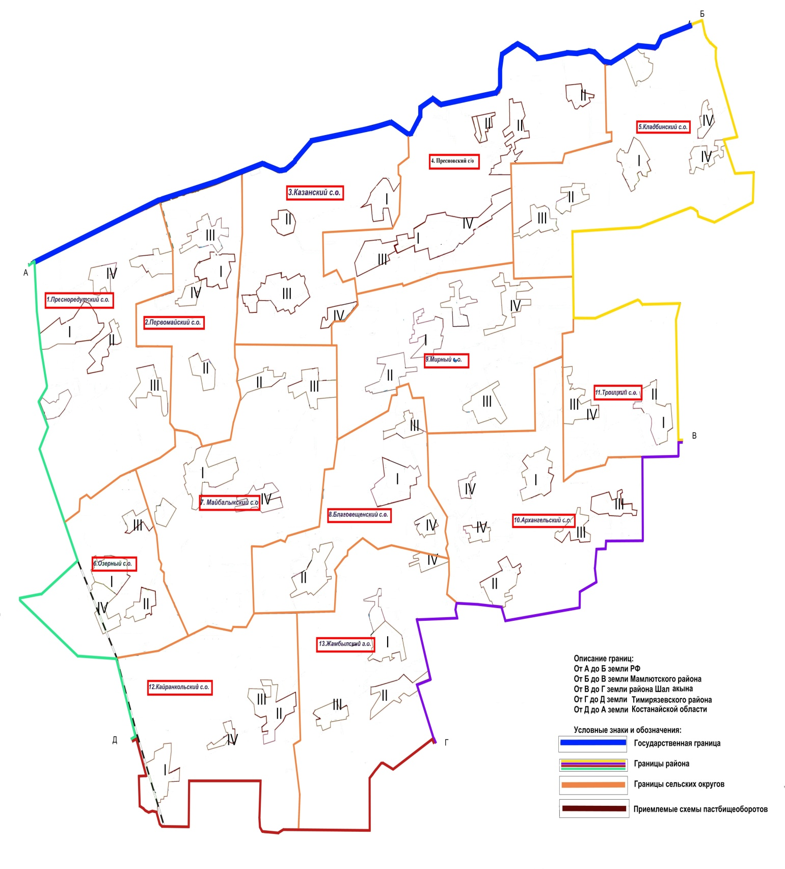

|  |  |
| --- | --- |
|  | Приложение 3 |
|  | к Плану по управлению |
|  | пастбищами и их использованию по Жамбылскому району Северо-Казахстанской области на 2018-2019 годы |

**Карта с обозначением внешних и внутренних границ и площадей пастбищ, в том числе сезонных, объектов пастбищной инфраструктуры**

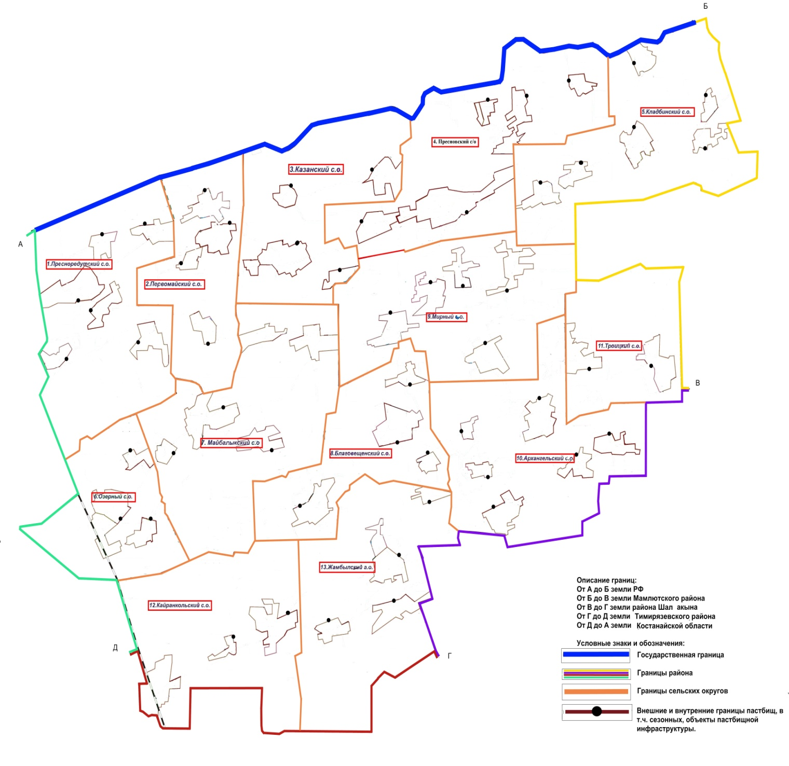

|  |  |
| --- | --- |
|  | Приложение 4 |
|  | к Плану по управлению пастбищами и их использованию по Жамбылскому району Северо-Казахстанской области на 2018-2019 годы |

**Схема доступа пастбищепользователей к водоисточникам (озерам, рекам, прудам, копаням, оросительным или обводнительным каналам, трубчатым или шахтным колодцам), составленная согласно норме потребления воды**

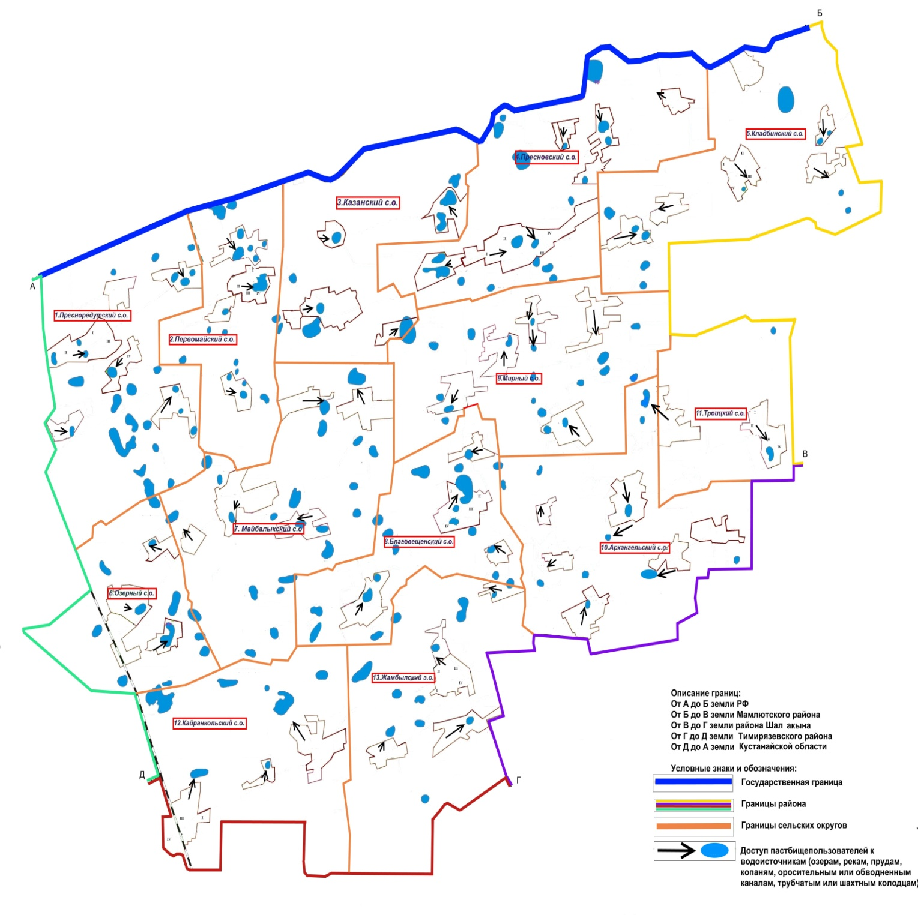

|  |  |
| --- | --- |
|  | Приложение 5 |
|  | к Плану по управлению пастбищами и их использованию по Жамбылскому району Северо-Казахстанской области на 2018-2019 годы |

**Схема перераспределения пастбищ для размещения поголовья сельскохозяйственных животных физических и (или) юридических лиц, у которых отсутствуют пастбища и перемещения его на предоставляемые пастбища**

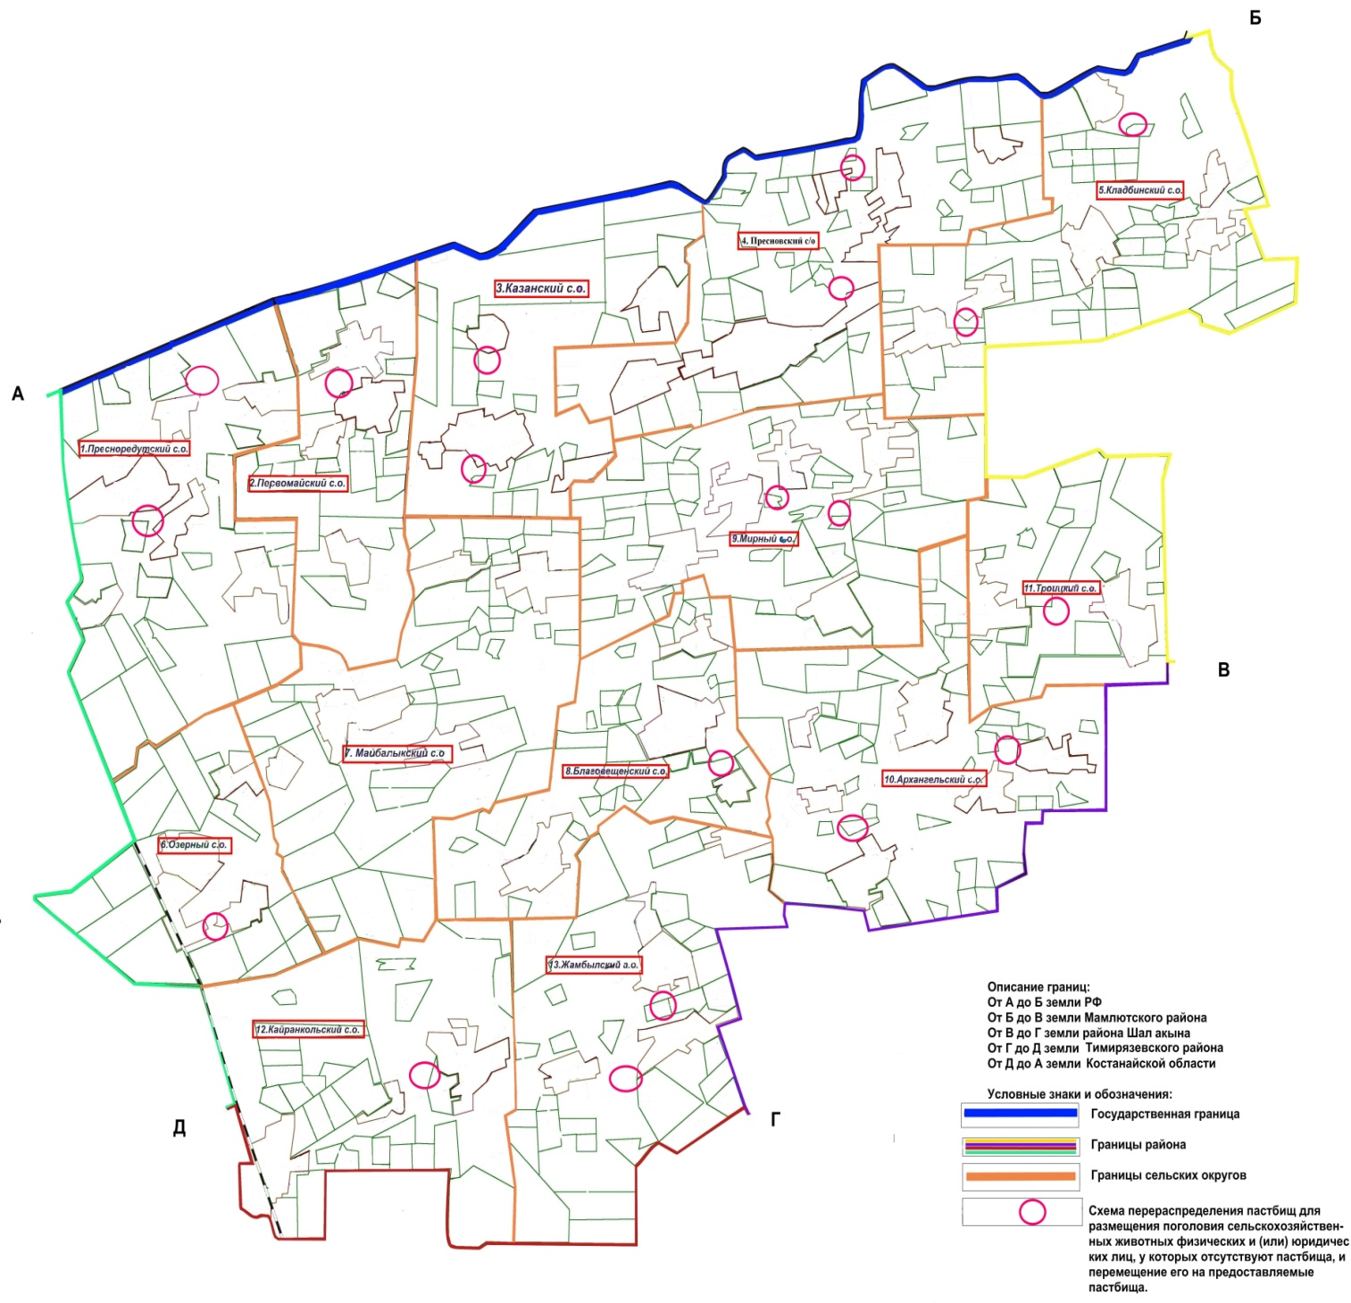

|  |  |
| --- | --- |
|  | Приложение 6 |
|  | к Плану по управлению пастбищами и их использованию по Жамбылскому району Северо-Казахстанской области на 2018-2019 годы |

**Календарный график по использованию пастбищ, устанавливающий сезонные маршруты выпаса и передвижения сельскохозяйственных животных**

|  |  |  |  |  |  |
| --- | --- | --- | --- | --- | --- |
| Наименование сельского округа | Года | Номера полей | | | |
| I | II | III | IV |
| Архангельский | 2018 | Однократное стравливание  с 25.04 по 24.06 | Однократное стравливание  с 25.06 по 24.08 | Однократное стравливание  с 25.08 по 22.10 | Отдыхающее поле |
| 2019 | Отдыхающее поле | Однократное стравливание  с 25.04 по 24.06 | Однократное стравливание  с 25.06 по 24.08 | Однократное стравливание  с 25.08 по 22.10 |
| Благовещенский | 2018 | Отдыхающее поле | Однократное стравливание  с 25.04 по 24.06 | Однократное стравливание  с 25.06 по 24.08 | Однократное стравливание  с 25.08 по 22.10 |
| 2019 | Однократное стравливание  с 25.04 по 24.06 | Однократное стравливание  с 25.06 по 24.08 | Однократное стравливание  с 25.08 по 22.10 | Отдыхающее поле |
| Жамбылский | 2018 | Однократное стравливание  с 25.04 по 24.06 | Однократное стравливание  с 25.06 по 24.08 | Однократное стравливание  с 25.08 по 22.10 | Отдыхающее поле |
| 2019 | Отдыхающее поле | Однократное стравливание  с 25.04 по 24.06 | Однократное стравливание  с 25.06 по 24.08 | Однократное стравливание  с 25.08 по 22.10 |
| Казанский | 2018 | Однократное стравливание  с 25.04 по 24.06 | Однократное стравливание  с 25.06 по 24.08 | Однократное стравливание  с 25.08 по 22.10 | Отдыхающее поле |
| 2019 | Отдыхающее поле | Однократное стравливание  с 25.04 по 24.06 | Однократное стравливание  с 25.06 по 24.08 | Однократное стравливание  с 25.08 по 22.10 |
| Кайранкольский | 2018 | Однократное стравливание  с 25.04 по 24.06 | Однократное стравливание  с 25.06 по 24.08 | Однократное стравливание  с 25.08 по 22.10 | Отдыхающее поле |
| 2019 | Отдыхающее поле | Однократное стравливание  с 25.04 по 24.06 | Однократное стравливание  с 25.06 по 24.08 | Однократное стравливание  с 25.08 по 22.10 |
| Кладбинский | 2018 | Отдыхающее поле | Однократное стравливание  с 25.04 по 24.06 | Однократное стравливание  с 25.06 по 24.08 | Однократное стравливание  с 25.08 по 22.10 |
| 2019 | Однократное стравливание  с 25.04 по 24.06 | Однократное стравливание  с 25.06 по 24.08 | Однократное стравливание  с 25.08 по 22.10 | Отдыхающее поле |
| Майбалыкский | 2018 | Однократное стравливание  с 25.04 по 24.06 | Однократное стравливание  с 25.06 по 24.08 | Однократное стравливание  с 25.08 по 22.10 | Отдыхающее поле |
| 2019 | Отдыхающее поле | Однократное стравливание  с 25.04 по 24.06 | Однократное стравливание  с 25.06 по 24.08 | Однократное стравливание  с 25.08 по 22.10 |
| Мирный | 2018 | Однократное стравливание  с 25.04 по 24.06 | Однократное стравливание  с 25.06 по 24.08 | Однократное стравливание  с 25.08 по 22.10 | Отдыхающее поле |
| 2019 | Отдыхающее поле | Однократное стравливание  с 25.04 по 24.06 | Однократное стравливание  с 25.06 по 24.08 | Однократное стравливание  с 25.08 по 22.10 |
| Озерный | 2018 | Однократное стравливание  с 25.04 по 24.06 | Однократное стравливание  с 25.06 по 24.08 | Однократное стравливание  с 25.08 по 22.10 | Отдыхающее поле |
| 2019 | Отдыхающее поле | Однократное стравливание  с 25.04 по 24.06 | Однократное стравливание  с 25.06 по 24.08 | Однократное стравливание  с 25.08 по 22.10 |
| Первомайский | 2018 | Отдыхающее поле | Однократное стравливание  с 25.04 по 24.06 | Однократное стравливание  с 25.06 по 24.08 | Однократное стравливание  с 25.08 по 22.10 |
| 2019 | Однократное стравливание  с 25.04 по 24.06 | Однократное стравливание  с 25.06 по 24.08 | Однократное стравливание  с 25.08 по 22.10 | Отдыхающее поле |
| Пресновский | 2018 | Однократное стравливание  с 25.04 по 24.06 | Однократное стравливание  с 25.06 по 24.08 | Однократное стравливание  с 25.08 по 22.10 | Отдыхающее поле |
| 2019 | Отдыхающее поле | Однократное стравливание  с 25.04 по 24.06 | Однократное стравливание  с 25.06 по 24.08 | Однократное стравливание  с 25.08 по 22.10 |
| Пресноредутский | 2018 | Однократное стравливание  с 25.04 по 24.06 | Однократное стравливание  с 25.06 по 24.08 | Однократное стравливание  с 25.08 по 22.10 | Отдыхающее поле |
| 2019 | Отдыхающее поле | Однократное стравливание  с 25.04 по 24.06 | Однократное стравливание  с 25.06 по 24.08 | Однократное стравливание  с 25.08 по 22.10 |
| Троицкий | 2018 | Однократное стравливание  с 25.04 по 24.06 | Однократное стравливание  с 25.06 по 24.08 | Однократное стравливание  с 25.08 по 22.10 | Отдыхающее поле |
| 2019 | Отдыхающее поле | Однократное стравливание  с 25.04 по 24.06 | Однократное стравливание  с 25.06 по 24.08 | Однократное стравливание  с 25.08 по 22.10 |

      В связи с почвенно-климатической зоной, видами сельскохозяйственных животных, а также урожайностью пастбищных угодий, длительность пастбищного периода составляет 180-200 дней.

      В данном случае продолжительность выпаса для крупного рогатого скота, мелкого рогатого скота, лошадей связана с максимальной глубиной снежного покрова с плотностью снега и другими факторами.

      Примечание: расшифровка аббревиатуры:

      га - гектар;

      мм - миллиметр;

      см - сантиметр;

      с/о - сельский округ;

      С - показатель Цельсия.

© 2012. РГП на ПХВ «Институт законодательства и правовой информации Республики Казахстан» Министерства юстиции Республики Казахстан